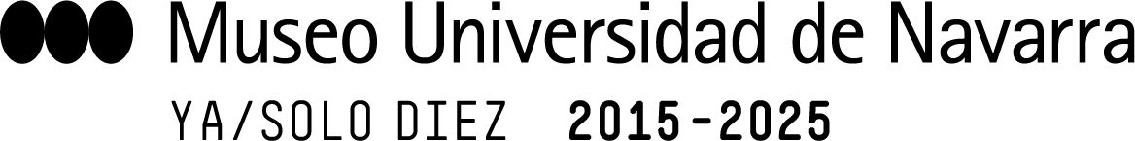

EL MUN AMPLÍA EL ESPACIO ORTIZ ECHAGÜE
Ayer, martes 28, se inauguró oficialmente el nuevo espacio, ubicado en planta -1, que duplica el número de metros lineales y de obras expuestas, e incluye una sala negra donde ver el vídeo sobre la biografía y técnicas del fotógrafo
El espacio presenta ahora una selección de obras de Ortiz Echagüe que se centra en el tratamiento de la construcción de la imagen que el autor realiza en sus fotografías
La hoy enorme Colección del MUN encuentra su origen en la donación del legado del fotógrafo José Ortiz Echagüe, realizada a la Universidad de Navarra en 1981. Y desde este martes 28, parte de su obra podrá verse en un nuevo espacio dedicado a su trabajo. Martina Massad y Andrea Vargas son egresadas del Máster en Estudios de Comisariado del MUN, y finalizan su año como comisarias junior del Museo ‘firmando’ este proyecto titulado “El aura y la construcción de la imagen. José Ortiz Echagüe”. Se centra en la forma en que construía la imagen final en sus obras, a través de su manipulación durante los diferentes pasos del procedimiento que empleaba para positivar las fotografías.
El espacio cuenta con el apoyo de ATValor, empresa con vinculación familiar con el artista. Su directora general, Ángeles Aguilar, comenta el compromiso de la compañía con el Museo: “Quisimos apoyar el proyecto desde sus inicios, porque compartimos el firme convencimiento de que el arte enriquece a las personas, nos da una nueva manera de mirar el mundo y favorece el diálogo en libertad. Por eso, respaldamos proyectos culturales como el MUN y el Museo del Prado”.
El nuevo espacio ha sido posible también gracias a la colaboración del Gobierno de Navarra, y la visita al MUN seguirá siendo gratuita lo que queda de 2025, gracias al apoyo del Ayuntamiento de Pamplona. La muestra podrá visitarse hasta octubre de 2026. Se articula en torno a cinco núcleos temáticos (Norte de África, Tipos y trajes, Pueblos y paisajes, España mística y Castillos y Alcázares); y se completa con una proyección y con material del fotógrafo.
Gabriel Pérez-Barreiro, director artístico del MUN, subraya el compromiso del Museo con el legado Ortiz-Echague, “como figura histórica, pero también como inspiración para la creación contemporánea”, así como la importancia de que sean antiguas alumnas del Máster quienes dan sus visiones sobre su legado “y logran mantenerlo vivo y actual”.
Las comisarias han ubicado el espacio dedicado a la producción del autor en un emplazamiento amplio y muy visible para el visitante (planta -1 del MUN), lo cual les ha permitido exponer más obras que en propuestas anteriores, pasando de una veintena de imágenes a cerca de 50. Han intentado, además, optar por una selección de imágenes poco conocidas, como Franciscanos orando, Toreros, Ansó. Huesca o Aguadores de Meknes.
En su selección se han centrado en las manipulaciones que Ortiz Echagüe realizaba en sus obras, interesadas al ver que a partir de un mismo negativo, y gracias al procedimiento técnico que empleaba, se podían obtener diferentes positivos, todos ellos entendidos como imágenes individualizadas. Aluden a la técnica del fotógrafo, “conocida por ser larga y laboriosa. Siempre se ha explicado el procedimiento -el carbón directo al papel Fresson, un método que da a sus imágenes un aspecto muy reconocible-, pero queríamos mostrar cómo se traslada todo esto a las imágenes reveladas, sin tener que comprenderlo a nivel técnico”, explican.
“Ortiz Echagüe siempre defendió el papel documental de su fotografía”, cuentan, pero basta mirar las copias de sus obras que guarda el archivo del MUN para comprobar que muchas de ellas “las retocaba para tener el resultado que deseaba; y no solo eso, sino que en libros y biografías se puede leer cómo realizaba una ‘puesta en escena’ para dirigir la imagen que quería documentar”, aclaran.

